***Консультация родителей***

***(психологом ДОУ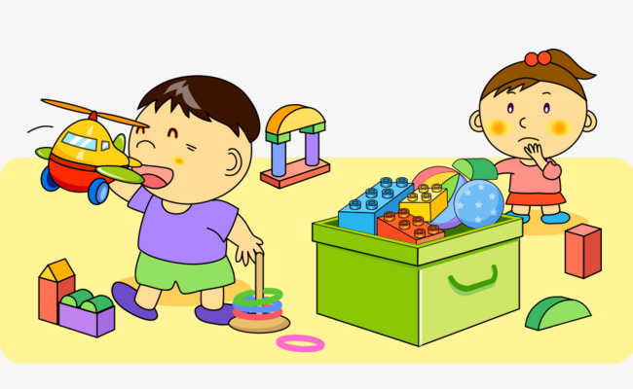)***

***Консультация родителей***

***(психологом ДОУ)***

***«Трудности в адаптации»***



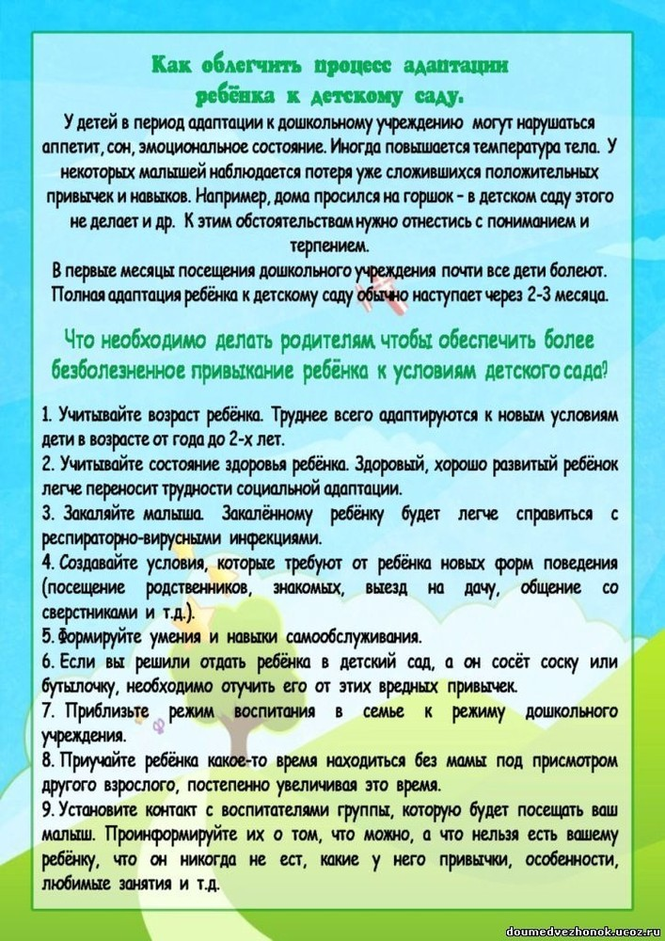

***Консультация родителей***

***(психологом ДОУ)***

***«Как сделать ребенка стрессоустойчивым»***



**НА ЗАМЕТКУ РОДИТЕЛЯМ**

**Музыкотерапия**

**1**. Уменьшение чувства тревоги и неуверенности. Шопен "Мазурка", "Прелюдии". Штраус "Вальсы".

**2.** Уменьшение раздражительности, разочарования, повышение чувства принадлежности к прекрасному миру природы. Бах "Контата 2". Бетховен "Лунная соната", "Симфония ля-минор".  
**3**. Для уменьшения головной боли, связанной с эмоциональным напряжением. Моцарт "Дон Жуан". Лист "Венгерская рапсодия" 1. Хачатурян "Сюита Маскарад".  
**4**. Для поднятия общего жизненного тонуса, улучшение самочувствия, активности, настроения. Чайковский "Шестая симфония", 3 часть. Бетховен "Увертюра Эдмонд". Шопен "Прелюдия 1, опус 28". Лист "Венгерская рапсодия" 2.  
**5**. Для уменьшения злобности, зависти к успехам других людей. Бах "Итальянский концерт". Гайдн "Симфония".  
Подсознание говорит на языке символов, ощущений, образов и метафор. Предлагая «здоровую» метафору — мы даем толчок к этой волшебной исцеляющей работе.

**Используем метафоры, сказки**

**Растение.**  
Используем метафору растения, пускающего корни в новом месте. Сочиняем сказку (рисуем картинку, лепим из пластилина- глины, используем природные материалы и «оживляем» их наклейками- глазками или рисунками) о Зернышке (Цветке или Деревце), которое пересаживают в другой горшок (его переносит ветер, перевозят родные за собой), чтобы ухаживать и заботиться. Или семечко само отправилось путешествовать.  
Сказка о том, как деревце присматривается к новой «почве», разглядывает, кто рядом растет, пускает корни. Приживается. И со временем начинает цвести, к нему прилетают друзья- птицы, прибегают звери… Если дерево, по словам ребенка, чувствует себя неуютно и небезопасно, спрашиваем — что бы ему помогло, возможно, забор, возможно, ангел или фея деревьев, возможно, взрослый друг. (Можно после практики подойти к реальному дереву, повязать ленточку, обнять его, погладить)

**Изотерапия**

**«Танцующие руки»**   
Цель: Если ребёнок неспокоен или расстроен, это упражнение даст возможность выразить свои чувства и снять напряжение. «Разложите большие листы оберточной бумаги (или старые обои) на полу. Возьмите каждый по 2 мелка. Выберите для каждой руки мелок понравившегося вам цвета. Теперь ложитесь спиной на разложенную бумагу так, чтобы руки, от кисти до локтя, находились над бумагой. (Иными словами, так, чтобы у детей был простор для рисования.) Закройте глаза, и, когда начнется музыка, вы можете обеими руками рисовать по бумаге. Двигайте руками в такт музыке. Потом вы можете посмотреть, что получилось» (2—3 минуты). Игра проводится под музыку.

**Гирлянда.**  
Многие детки нуждаются в большем общении, но избегают контакта. Эта маленькая практика хороша и для застенчивых детей и для адаптации к новой группе. Вырезаем из бумаги гирлянду-человечков, держащихся за руки. Можно нарисовать мордочки, можно написать имена друзей, родственников, детей из группы. Так мы создаем метафору соединенности — » мы вместе»  
**Капелька краски.**  
Для снятия напряжения, расслабления, трансформации фиксации на одном переживании, состоянии, событии. Капаем акварельной краской в воду, рассматриваем узоры на воде, наблюдаем за тем, как растворяется краска. Будет здорово, если потом с ребенком протанцевать, прожить пластикой тела движение краски в воде. Пусть ребенок своим телом покажет движение волн акварельки.  
**Отпечатки.**Еще одна очень простая экологично – «оживляющая» техника, помогает снять запрет на фантазию и чувствования. Травмированные люди замораживают чувствительность — если я позволю себе чувствовать, вместе с радостью проявится страх, боль и злость. А также создать метафору «многовариантности» . (Еще эта техника помогает в работе с невротическими запорами). Окунаем пальчик в краску или свекольный сок. Ставим на лист несколько отпечатков пальчика. Спрашиваем, а что нужно дорисовать, чтобы получился поросенок, заяц, лебедь, рыбка…  
 **Рисуем на темной или черной бумаге.**  
Мелками, пастелью, гуашью. Любые темы. Этот метод помогает в трансформации тревоги, выводит «на поверхность» закапсулированный страх. Из темноты неизвестного, прошлого, страшного, выступает что- то новое и красочное. Метафора: из темноты ночи рождаетсяновая жизнь- день

**Отпускаем в небо.**  
Прошлый опыт сложно отпустить. Человек, переживший травму или потерю может начинать «цепляться» за то, что считает важным и дорогим. Нам нужна метафора «отпускания с радостью» — шарики. Отпускаем в небо шарики, пускаем кораблики по реке…  
**Возвращаем идентификацию.**  
Работа с именем. Пишем в столбик буквы имени. На каждую букву имени вспоминаем какое- то ресурсное качество. Например: ВАНЯ — Внимательный, Аккуратный, Нежный, Яркий

***Консультация родителей***

***(психологом ДОУ)***

***«Полная зависимость ребенка от мнения родителей»***



Цель родителей состоит в том, чтобы строить дружеские отношения со своим ребенком, начиная с колыбели. Если эта задача выполнена правильно, то, когда повзрослевший ребенок оставит родительский дом, создав свою собственную семью, между представителями обоих поколений сохранятся на всю последующую жизнь отношения партнерства и взаимопонимания».

Что происходит с ребенком, которого родители чрезмерно оберегают от всех проблем, не пытаются воспитывать у него чувство ответственности, не возлагают на него посильных обязанностей, с которыми он мог бы справиться?

У ребенка, поставленного в такие условия, обычно возникает полная зависимость от родителей, что ведет к тяжелым последствиям. Чаще всего такое юное создание серьезно отстает от «графика» подготовки к окончательному переходу к жизни взрослого человека.

В десятилетнем возрасте такой ребенок не в состоянии заставить себя что-либо сделать, если ему это неприятно, так как у него нет опыта справляться с трудностями. Он не знает, что значит делиться с другими, так как он привык думать только о себе. Он обнаруживает, что ему трудно самому принимать решение или как-то контролировать свое поведение. Через несколько лет он попадет в котел сложных [проблем подросткового периода](https://www.psychologos.ru/articles/view/problemy_podrostkovogo_perioda_dobson), оставаясь совершенно неподготовленным к той свободе и ответственности, которые предоставляет ему этот возраст. И наконец, я могу только посочувствовать его молодой жене, которую ожидает немало «отличных» сюрпризов.

Говорите детям правду (насколько это возможно). Говорят, что ребенка не обманешь. Владея в меньшей степени вербальным компонентом речи (словарным запасом), дети компенсируют это невербальной компетенцией (понимание жестов и мимики, чувствование эмоций родителя).

Если ребенок, по вашему мнению, нехорошо себя повёл, в речи делайте уклон на поведение, а не на личность. Например:

«Ты хороший мальчик / девочка, но ты себя сейчас нехорошо ведешь».

(Уклон идёт на время именно «сейчас», а не на «всегда». Акцент идёт на поведение, а не на личность ребенка).

Вместо:

«Ты плохой мальчик / девочка! Почему ты себя так ведешь». После серии таких замечаний дети действительно начинают вести себя во многих ситуациях плохо. Здесь происходит родительское программирование поведения ребенка, а мы потом удивляемся: в кого он такой?! Не сомневайтесь – всё идёт от нас с вами! Все дети ходят в садик, но не у всех встречаются проблемы. Будьте внимательны к своим словам!

**И НАПОСЛЕДОК:**

Помните, что в дошкольном возрасте дети полностью подражают поведению значимого взрослого (родителей, бабушек и дедушек, любимого воспитателя).

Фразу «Сейчас упадёшь!» (после которой 90% детей таки падают и в последствие теряют уверенность в своих действиях) полезнее заменить на «Осторожнее», «Будь внимателен(а)», «Тихонько» и т.п.

*Помните, что в дошкольном возрасте вы закладываете фундамент развития вашего ребёнка. То, какой «Дом» вы построите, зависит только от вас.*

***Консультация родителей***

***(психологом ДОУ)***

***«Неуспешность в обучении и воспитании ребенка, психологические причины, поиск путей решения проблемы»***



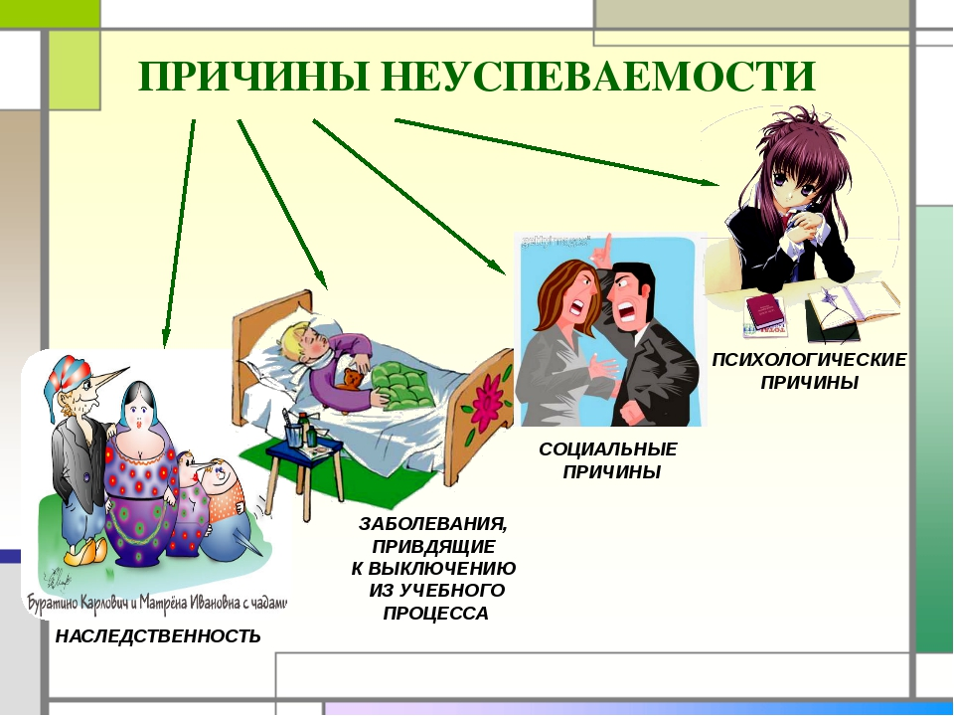

***Советы о словах, которые дети должны понимать для успешного решения проблем***

1. Пользуйтесь словами «доволен», «недоволен», «сердит», чтобы дети знали, что ощущают люди и как меняются их чувства.

2. Прибегайте к слову «или», давая ребёнку возможность сделать выбор: мы можем поступить так или по-другому.

3. Употребляйте слова «почему» и «потому что». Эти важные слова учат детей различать причину и следствие, увязывать свои поступки с последствиями.

4. Пользуйтесь оборотами «мог бы» и «можно». Они тоже учат определять последствия и разрабатывать варианты: «Как еще ты мог бы поступить?»

***Как эффективно воспитывать ребенка***

1. Прибегайте к помощи юмора, но не для того, чтобы подразнить ребенка, а чтобы разрядить напряжение. Даже если вы подумаете о чем-нибудь забавном, не упоминая о нем вслух, это поможет вам расслабиться.

2. Не пытайтесь манипулировать ребенком, упрекая в том, что он ранит ваши чувства. Скажите, что его поступок «разочаровал» вас.

3. Если вы раздражены чем-либо, не имеющим отношения к вашему ребенку, объясните ему, что у вас выдался тяжелый день. Дети умеют быть чуткими.

4. Не забывайте о физических упражнениях – хорошая форма важна для общего ощущения бодрости нас самих и наших детей.

5. Не обсуждайте с другими людьми поведение своего ребенка так, как будто его нет рядом. Вы можете невольно спровоцировать вспышку непослушания. Относитесь к ребенку с уважением.

6. Не просите посторонних людей сделать замечание вашему ребенку и не ждите, что они сделают это сами. Дети чувствуют себя увереннее, если эту обязанность берут на себя родители.

7. Один из способов отказаться от разрушительной дисциплины – избегать возможных конфликтов, определите, что влияет на непослушание ребенка, и старайтесь устранять это или придумайте новый подход.

8. Как родители вы имеете право установить несколько обязательных правил.

9. Если ваш ребенок опрокинул тарелку с едой на себя, если вам не удается найти его последнюю пару носков, и вы чувствуете, что у вас лопается терпение, помните: завтра наступит новый день. Никто из нас не совершенен.

***Семинар-практикум***

***«Коррекция стиля детско-родительских отношений»***

***(психолог ДОУ)***



**Цель:** коррекция детско-родительских отношений с использованием элементов телесно ориентированной терапии.

**Задачи:**

Предоставить информацию о стилях семейного воспитания;

Провести экспресс-диагностику родительских установок, подвести родителей к осознанию связи между стилем воспитания в семье и особенностями поведения ребёнка;

Создание оптимальных условий для осознания родителями особенностей их взаимоотношений с детьми, формирование мотивации к их изменению, поиск и апробирование новых способов поведения;

Формирование и развитие навыков рефлексии взаимоотношений с ребёнком;

Приобретение родителями нового чувственного опыта при взаимодействии с детьми.

**Длительность:** 60 минут (в зависимости от настроя группы).

**Место проведения:** комната психологической разгрузки (музыкальный зал).

**Материал и инструменты:** авторучки, цветные карандаши, цветные мелки, магнитики, пластилин, белая бумага А4, стулья, столики, доска.

**Ведущий:** психолог.

**Ход семинара:**

Вступительное слово ведущего.

Инструкция: знакомство с целью и задачами групповой работы, темой и формой проведения занятия. Выработка правил работы на семинаре – участникам зачитываются утверждения, которые они должны обсудить и выбрать подходящие для эффективного взаимодействия:

- нельзя говорить долго и не по теме, высказываться надо чётко и конкретно;

- не перебивать друг друга, соблюдать правило «поднятой руки»;

- следует быть активным, принимать участие во всех видах деятельности;

- каждый участник имеет право на собственное мнение, не боясь высказывать его и быть осуждённым;

- то, что происходит на тренинге, не выносится за пределы аудитории.

Упражнение «Имя и качество».

Инструкция: каждый участник представляется по имени и называет то качество, которое больше всего подходит ему по характеру, начинающееся на первую букву его имени. Имена закрепляются с помощью упражнения «Снежный ком». Например: первый участник – «Я Ирина – интересная», второй участник, указывая на первого, - «Это Ирина – она интересная. Я Ольга – остроумная», третий (поочерёдно, указывая на первых двух) – это Ирина, она интересная. Я Ольга – остроумная. Я Мария – мудрая» и т.д.

Упражнение-разминка «Группировки».

Инструкции: участникам предлагается, молча, с помощью невербального общения объединиться:

В зависимости от количества детей в семье;

В зависимости от пола детей;

- в семье только девочки;

- в семье и девочки, и мальчики;

Тем, кто каждый день играет с ребёнком;

Тем, у кого хорошие взаимоотношения с детьми.

После игры проходит обсуждение.

Разговор в кругу «Ожидания от предстоящей работы».

Инструкция. Участники по очереди высказывают свои ожидания от работы в группе, определяют, на сколько процентов ждут получения для себя полезной информации и насколько готовы вложиться.

Диагностическое упражнение «Идеальный родитель».

Инструкция. Участникам предлагается методом «мозгового штурма» составить словесный портрет «идеального родителя». Ведущий записывает повторяющиеся высказывания родителей на доске.

Затем на рисунке, где изображены расходящиеся от центра к краям круги (подобие «мишени»), каждому участнику предлагается поставить любой знак синим фломастером там, где он, по собственному мнению, находится относительно центра круга. Центр символизирует «идеального родителя» со всеми перечисленными качествами. Далее предлагается подумать и предложить, где они окажутся после прохождения тренинга, поможет ли он приблизиться к центру. Это место – предполагаемая цель, конечный результат, его нужно отметить красным цветом.

В заключении каждому родителю предлагается определить и записать 2-3 качества, необходимых для достижения поставленной цели.

**Мини-лекция педагога-психолога «Стили воспитания»**

Чтобы приблизиться к «идеальному родителю», нужно научиться соблюдать правило трёх «П»: принятие, признание, понимание. (Проходит обсуждение правила).

Сегодня мы поговорим с Вами о характере ребёнка. Характер – это результат семейного воспитания, и его зачатки можно увидеть уже на третьем году жизни ребёнка. Стиль семейного воспитания – это наиболее характерные способы общения родителей с ребёнком, использование ими определённых средств и методов педагогического воздействия, которые выражаются в своеобразной манере словесного взаимодействия. В каждой семье свой стиль общения. Собственно, умение взаимодействовать с детьми очень важно. Вы можете спросить себя, как найти время для общения, ведь сегодня слишком высокий темп жизни, всё происходит в спешке. Вспомните, как начинается утро в вашем доме. Утром вы даёте детям наставления, напоминая, как они должны вести себя в течение дня. В следующий раз встречаетесь с детьми уже вечером. Совместный ужин, разговор создают семейный комфорт. Именно такие минуты могут сплотить и укрепить семью. Однако опять общение ограничивается короткими фразами. Разве можно нормально поговорить, когда включён телевизор и какая-то женщина уже третий раз рекламирует стиральный порошок?

Исследователи утверждают, что родители разговаривают с детьми 20 минут в день. Из них 10 минут приходится на раздачу указаний. Учёные определили, что существует несколько моделей общения, а значит и воспитания: авторитарный, демократический, попустительский, хаотический и опекающий.

Авторитарный стиль (в терминологии других авторов – автократический, диктат, доминирование) – все решения принимают родители, считающие, что ребёнок во всём должен подчиняться их воле, авторитету. Родители, склонные к авторитарному стилю, придерживаются карательно-насильственной дисциплины, чрезмерно контролируют все поступки ребёнка, требуют от него покорности, нетерпеливы к детским недостаткам. Они ограничивают самостоятельность ребёнка, не считают нужным обосновать свои требования, сопровождая их жёстким контролем, суровыми запретами, выговорами и физическими наказаниями. Если матери склонны к более «разрешающему» поведению, то авторитарные отцы твёрдо придерживаются избранного типа родительской власти. Вследствие этого у ребёнка развивается неуверенность в себе, страх, мстительность, агрессивность по отношению к слабым, заниженная самооценка. Авторитарный стиль воспитания в семье вызывает у детей отчуждение от родителей, чувство своей нежелательности в семье. В подростковом возрасте авторитарность родителей порождает конфликты и враждебность. Активные, сильные дети сопротивляются и бунтуют, становятся избыточно агрессивными и нередко покидают родительский дом, как только могут себе это позволить. Робкие, неуверенные – приучаются во всём слушаться родителей, не совершая попыток решать что-либо самостоятельно. При таком воспитании у детей формируется лишь механизм внешнего контроля, основанный на чувстве вины или страха перед наказанием, и как только угроза наказания извне исчезнет, поведение подростка может стать потенциально антиобщественным. Авторитарные отношения исключают душевную близость с детьми, поэтому между ними и родителями редко возникает чувство привязанности, что ведёт к подозрительности, постоянной настороженности и даже враждебности к окружающим.

Демократический стиль (авторитетный, сотрудничество) – родители поощряют своих детей с учётом их возрастных возможностей, уважают личность ребёнка, принимают его таким, какой он есть, дают понять, что его дела важны для них, доверяют, осуждают не самого ребёнка, а его поступок, прислушиваются к мнениям ребёнка, проводят вместе с ним свободное время, помогают развивать его способности. Дети в таких семьях прислушиваются к советам родителей, наследуют адекватные мужские и женские черты поведения, растут уверенными в себе, хорошо социально адаптированными.

При таком стиле воспитания родители требуют от детей осмысленного поведения и стараются помочь им, чутко относясь к их запросам. При этом проявляют твёрдость, заботятся о справедливости и последовательном соблюдении дисциплины, что формирует правильное, ответственное социальное поведение.

Попустительский стиль (либеральный, снисходительный, гипоопека) – ребёнок должным образом не направляется, практически не знает запретов и ограничений со стороны родителей или не выполняет указаний родителей, для которых характерно неумение, неспособность или нежелание руководить детьми. Родители с либеральным стилем воспитания почти не контролируют поведение ребёнка. Проявлениями либерального стиля могут быть вседозволенность, выполнение всех желаний ребёнка, неоправданная идеализация его родителями.

При таком воспитании у ребёнка может формироваться чрезмерное самолюбие, происходить задержка в эмоциональном развитии, возникать отчаяние, недоверие к взрослым, озлобленность, разочарование. Могут проявляться также инфантильность, эгоизм, упрямство, капризность, завышенная самооценка.

Становясь взрослыми, такие дети конфликтуют с теми, кто не потакает им, не способны учитывать интересы других людей, устанавливать прочные эмоциональные связи, не готовы к ограничениям и ответственности. С другой стороны, воспринимая недостаток руководства со стороны родителей как проявление равнодушия и эмоционального отторжения, дети чувствуют страх и неуверенность.

Неспособность семьи контролировать поведение ребёнка может привести к вовлечению его в асоциальные группы, поскольку психологические механизмы, необходимые для самостоятельного, ответственного поведения в обществе, у него не сформировались.

Хаотический стиль (непоследовательное руководство) – это отсутствие единого подхода к воспитанию, когда нет ясного выраженных, определённых, конкретных требований к ребёнку или наблюдаются противоречия, разногласия в выборе воспитательных средств между родителями. При таком стиле воспитания фрустрируется одна из важных базовых потребностей личности – потребность в стабильности и упорядоченности окружающего мира, наличии чётких ориентиров в поведении и оценках.

Непредсказуемость родительских реакций лишает ребёнка ощущения стабильности и провоцирует повышенную тревожность, неуверенность, импульсивность, а в сложных ситуациях даже агрессивность и неуправляемость, социальную дезадаптацию.

При таком воспитании не формируются самоконтроль и чувство ответственности, отмечаются незрелость суждений, заниженная самооценка.

Опекающий стиль (гиперопека, концентрация внимания на ребёнке) – стремление постоянно быть около ребёнка, решать за него все возникающие проблемы. Родители бдительно следят за поведением ребёнка, ограничивают его самостоятельность, тревожатся, что с ним может что-то произойти.

Несмотря на внешнюю заботу, опекающий стиль воспитания приводит, с одной стороны, к чрезмерному преувеличению значимости у ребёнка, с другой – к формированию у него тревожности, беспомощности, запаздыванию социальной зрелости.

Упражнение «Хорошо и плохо».

Инструкция. Участникам предлагаются для обсуждения детские рисунки на тему «Моя семья», отражающие 4 стиля воспитания. (Если такая диагностика предварительно не проводилась с детьми, то можно использовать символические картинки). Участники делятся на две команды. Задача первой – назвать плюсы каждого из обсуждаемых стилей воспитания. Задача второй - назвать минусы.

Тест «Ваш стиль общения и воспитания» (приложение).

Тест-расстановка «Моя семья»

Инструкция. Участникам предлагается «оживить» детские рисунки по теме «Моя семья» - изобразить то, что нарисовал ребёнок. Вопросы для обсуждения:

– Какой стиль воспитания отображён на рисунке?

- Как чувствует себя каждый член семьи?

- Комфортно ли ребёнку?

- Что хотелось бы поменять и почему?

**Мини-лекция педагога-психолога «Принцип безусловного принятия»**

Выполняя упражнения вы, наверное, убедились в том, что поведение ребёнка – это отзеркаливание стиля вашего с ним общения и воспитания. Теперь необходимо признать свои недостатки и научиться принимать ребёнка таким, какой он есть. Безусловно, принимать ребёнка – значит, любить его не за то, что он красивый, умный, способный, отличник, помощник и т.д., а просто за то, что он есть! Нередко можно слышать от родителей: «Если ты будешь хорошим мальчиком (девочкой), то я буду тебя любить». Или: «Не жди от меня хорошего, пока ты не перестанешь лениться (драться, грубить), не начнёшь хорошо учиться (помогать по дому, слушаться)». Прислушиваемся: в этих фразах ребёнку прямо сообщают, что его принимают условно, что его любят (или будут любить), «только если…». Условное, оценочное отношение к человеку вообще характерно для нашей культуры. Такое отношение внедряется и в сознание детей.

Удовлетворение потребности в любви – необходимое условие нормального развития ребёнка. Потребность в любви, в принадлежности, т.е. нужности другого – одна из фундаментальных у человека. Она удовлетворяется, когда вы сообщаете ребёнку, что он вам дорог, нужен, важен, что он просто хороший. Такие сообщения содержатся в приветливых взглядах, ласковых прикосновениях, прямых словах: «Как хорошо, что ты у нас родился!», «Я рада тебя видеть», «Ты мне нравишься», «Я люблю, когда ты дома», «Мне хорошо, когда мы вместе…».

Известный семейный терапевт Вирджиния Сатир рекомендовала обнимать ребёнка несколько раз в день, говоря, что четыре объятия совершенно необходимы каждому просто для выживания, а для хорошего самочувствия нужно не менее восьми объятий в день! И между прочим, не только ребёнку, но и взрослому. Конечно, ребёнку подобные знаки безусловного принятия особенно нужны, как пища растущему организму. Они его питают эмоционально, помогая психологически развиваться. Если же он не получает таких знаков – появляются эмоциональные проблемы, отклонения в поведении – появляются эмоциональные проблемы, а то и нервно-психические заболевания.

Можно выражать своё недовольство отдельными действиями ребёнка, но не ребёнком в целом. Можно осуждать действия ребёнка, но не его чувства, какими бы они ни были нежелательными или «непозволительными».

Задание на дом:

- проанализировать, насколько удаётся принимать своего ребёнка. В течение нескольких дней подсчитать, сколько раз вы обратились к ребёнку с положительными высказываниями (радостным приветствием, поддержкой и пр.) и сколько – с отрицательными (упрёком, замечанием, критикой);

- обнимать своего ребёнка не менее 4-ёх раз в день (обычные утренние приветствия и поцелуи на ночь не считаются);

- выполняя первые два задания, обратить внимание на реакции ребёнка и на свои собственные чувства.

Метафорическое упражнение с пластилином.

Слово педагога-психолога: «Чтобы работать с пластилином, необходимо его предварительно разогреть. Если времени мало, а результат нужно получить быстро, то приходиться применять физическую силу, тратя много энергии. Но если спешить некуда, то теплом тела можно разогреть пластилин, размять, чтобы он стал пластичным, и из него можно было лепить, всё, что захочется, скульптура будет гладкой и красивой. Представьте себе, что душа ребёнка – как пластилин: каждый негативный поступок, сгоряча сказанные слова родителей также оставляют след, а может и рубец на его душе. Задумайтесь, что с ней будет, когда ребёнок вырастет».

Инструкция. Участникам раздаётся пластилин и предлагается поработать с ним – размять, почувствовать его фактуру, что-то слепить. После выполнения задания проводится рефлексия.

Упражнение «Поиграй со мной!»

Инструкция. Участники делятся по парам, где они – «родитель», другой – «ребёнок». «Родитель» очень занят, «ребёнок» просит поиграть с ним. Задача: необходимо ответить так, чтобы не нанести душевную травму «ребёнку, не обидеть его.

По окончании упражнения проводится рефлексия.

«Упражнение чего хотят дети?»

Примечание. Для упражнения понадобится рисунок сердца, разрезанный на части (по количеству родителей). Каждая часть нумеруется – чтобы в дальнейшем было удобнее и легче собрать мозаику.

Слово педагога-психолога: «Представьте мысленно, что вы вернулись в детство. Вам 5-6 лет. Вспомните, чего больше всего хотелось? Запишите одной фразой».

Инструкция. Участники записывают свои ответы на розданных им частях сердцах, после чего зачитывают и анализируют написанное. Затем педагог-психолог предлагает из полученных частей собрать мозаику и делает вывод: «Чего на самом деле хотят дети – это много любви, тепла и ласки».

«Обратная связь».

Инструкция. Участникам предлагается по кругу рассказать о своих впечатлениях от занятия, определить, какой процент полезной информации они получили, насколько оправдались их ожидания.

Педагог-психолог раздаёт каждому участнику памятнику «Что делать и не делать с ребёнком дошкольного возраста».

***Памятка для родителей. Что делать и не делать с ребёнком дошкольного возраста***

Делайте!

- Будьте всегда в форме, подтянуты и в хорошем настроении.

- Радуйтесь вашему сыну, дочке.

- Разговаривайте с ребёнком заботливым, ободряющим тоном.

- Когда ребёнок с вами разговаривает, слушайте внимательно, не перебивая. Установите чёткие и определённые требования к нему.

- Ваши объяснения должны быть простыми и понятными.

- Говорите чётко, ясно.

- Будьте терпеливы.

- Сначала спрашивайте «Что?», а потом «Зачем?» и «Почему?».

- Каждый день читайте ребёнку и обсуждайте прочитанное.

- Поощряйте любопытство, любознательность и воображение вашего ребёнка. Чаще хвалите его.

- Поощряйте игры с другими детьми.

- Заботьтесь о том, чтобы у ребёнка были новые впечатления, о которых он мог бы рассказать.

- Старайтесь, чтобы ребёнок вместе с вами что-то делал по дому.

- Приобретайте диски, кассеты с записями любимых песенок, стихов и сказок ребёнка: пусть он слушает их снова и снова.

- Старайтесь проявить интерес к тому, что ему нравится делать (коллекционировать, рисовать).

- Будьте примером для ребёнка: пусть он видит, какое удовольствие вы получаете от чтения журналов, книг.

- Не теряйте чувство юмора.

- Играйте с ребёнком в разные игры.

- Задавайте себе вопросы:

Какое впечатление я произвожу на ребёнка?

Веду ли я себя с ним достаточно непринуждённо и свободно?

Чувствует ли ребёнок себя со мной свободно?

Достаточно ли развито у меня умение располагать его к себе?

Могу ли я говорить с ребёнком на любые темы?

Удаётся ли ситуации, в которых ребёнок неохотно общается со мной?

- Чаще советуйтесь со специалистами, другими родителями, читайте по вопросам воспитания.

Не делайте!

- Не перебивайте ребёнка, не говорите, что вы всё поняли, не отворачивайтесь, пока ребёнок не закончил рассказывать, другими словами, не давайте ему заподозрить, что вас мало интересует то, о чём он говорит.

- Не задавайте слишком много вопросов.

- Не принуждайте ребёнка делать то, к чему он не готов.

- Не заставляйте ребёнка делать что-нибудь, если он вертится, утал, расстроен. Не требуйте слишком много – должно пройти время, прежде чем ребёнок приучится самостоятельно убирать за собой игрушки или приводить в порядок свою комнату.

- Не критикуйте ребёнка в присутствии других людей.

- Не следует постоянно поправлять ребёнка, то и дело повторяя «Не так, переделай!»

- Не придумывайте для ребёнка множество правил: он перестанет обращать на них внимание.

- Не сравнивайте ребёнка с кем бы то ни было: ни с его братом (сестрой), ни с соседями, ни с его приятелями или родственниками.

- Не находитесь на глазах у ребёнка без дела.

- Если есть сомнения по поводу того, как поступить, не торопитесь.

Ритуал прощания.

Педагог-психолог предлагает участникам тренинга попрощаться друг с другом, произнося «до новых встреч» только ему (участнику) интонацией.

**Приложение. Тест «Ваш стиль общения и воспитания»**

Уважаемые родители!

Просим Вас ответить на вопросы теста, выбрав один из вариантов ответа.

1. Как вы считаете, из-за чего дети скорее станут непослушными?

А. Из-за излишней мягкости и вседозволенности со стороны родителей.

Б. Из-за чрезмерной требовательности родителей.

В. Из-за своих эгоизма, лени и упрямства.

2. С какими из приведённых ниже утверждений вы больше всего согласны?

А. Если ребёнка с детства держать в строгих рамках, то из него вырастет хороший человек.

Б. Родители не вправе требовать от ребёнка уважения к себе, они должны заслужить его.

В. Важно, чтобы родители не мешали детям жить и не навязывали им своё общество.

3. Как вы считаете, в какой степени родители должны участвовать в отношении ребёнка со сверстниками?

А. Ребёнок обязан общаться только с теми детьми, которые нравятся его родителям.

Б. Родителям нужно знать друзей своего ребёнка, приглашать их в гости, но вмешиваться в отношения детей можно только в исключительных случаях.

В. Ребёнок может общаться с кем захочет, родителей это не касается.

4. Ребёнок должен понимать, что его родители…

А. Знают всё, о чём он думает.

Б. Интересуются его мыслями и чувствами.

В. Не претендуют на то, чтобы знать его помыслы.

5. Взрослый должен просить прощения у ребёнка?

А. Никогда.

Б. В тех случаях, когда взрослый не прав, обязательно.

В. По настроению.

6. Может ли ребёнок самостоятельно решать, чем ему заниматься в свободное время?

А. Пока не станет достаточно взрослым – нет.

Б. Конечно, может. Но задача родителей – направить его энергию в «мирное русло», предложить интересные и полезные занятия.

В. Может. А родители должны помочь материально.

7. Как должен реагировать родители ребёнка, услышав от него нецензурные выражения?

А. Пока не станет достаточно взрослым – нет.

Б. Договориться, что эти слова он не будет произносить.

В. Не делать из мухи слона, первый раз вообще можно пропустить мимо ушей.

8. Зачем давать ребёнку деньги на карманные расходы?

А. Чтобы он сам делал покупки и отчитывался за них перед родителями.

Б. Чтобы он мог их потратить по своему усмотрению.

В. Чтобы он не воровал деньги у родителей.

9. У ребёнка могут быть секреты от родителей?

А. Только в том случае, если родители плохо следят за своим ребёнком.

Б. Да. Это обязательное условие нормального взросления, дети должны иметь собственную жизнь.

В. Конечно, ведь у ребёнка должен быть свой мир, закрытый для взрослых.

10. Как вы считаете, до какого момента взрослые должны сами выбирать одежду и другие вещи для ребёнка?

А. До той поры, пока ребёнок не начнёт покупать всё это на самостоятельно заработанные деньги.

Б. До того, как ребёнок не научится высказывать свои пожелания на этот счёт.

В. До того времени, пока ребёнок не потребует самостоятельности в выборе себе вещей.

11. Нужно ли родителям демонстрировать ребёнку свою любовь?

А. Нет. Можно только хвалить за успехи, но телячьи нежности ни к чему.

Б. Конечно. Однако любая ласка должна быть уместна (например, не целовать мальчика при его друзьях и т.п.)

В. Да. И как можно чаще.

12. Считаете ли вы соблюдение режима дня обязательным для ребёнка?

А. Безусловно. Родители должны следить за этим.

Б. В жизни ребёнка должен быть каждодневный распорядок, от которого возможны отступления.

В. Ни к чему мучить ребёнка и себя.

Спасибо за ответы!

**Характеристика стилей воспитания**

Авторитарный. Вы относитесь к деспотичным родителям, которые требуют от ребёнка беспрекословного подчинения, не считают нужным объяснять причины своих запретов и приказов, не дают возможности высказаться, стремятся контролировать своих детей. Такое воспитание приводит к негативным последствиям. Ребёнок может стать безынициативным, неуверенным в себе, несамостоятельным. Дети из авторитарных семей не умеют и не хотят делиться своими переживаниями, потому что их никто не принимает в расчёт, и часто попадают под дурное влияние сверстников.

Демократический. Как и все демократичные родители, вы заботливы и внимательны, ребёнок всегда чувствует вашу эмоциональную поддержку. При этом вы бываете достаточно тверды и последовательны в своих требованиях. Вы обсуждаете с детьми их жизнь, а не командуете ими. Воздействуя на ребёнка, вы приводите разумные доводы, стремитесь объяснить ему причины ограничений и запретов. Преимущества демократичного воспитания в том, что родители поощряют в детях самостоятельность, позволяют предлагать свои решения и принимать на себя ответственность за свои поступки.

Либеральный. При таком стиле воспитания отношения с детьми обычно бывают тёплыми, родители заботливы и терпеливы. Их принцип «Чем бы дитя не тешилось, лишь бы не плакало. Нетребовательное отношение к ребёнку и последовательность в воспитании приводят к тому, что дети не чувствуют границ допустимого поведения и вырастают инфантильными. Либеральные родители не могут научить ребёнка контролировать себя, поэтому у него меньше шансов развить чувство самоуважения. При либеральном стиле воспитания дети, как правило, плохо учатся и вырастают очень несчастными.

***Консультация родителей***

***(психологом ДОУ)***

***«Эффективный родитель»***



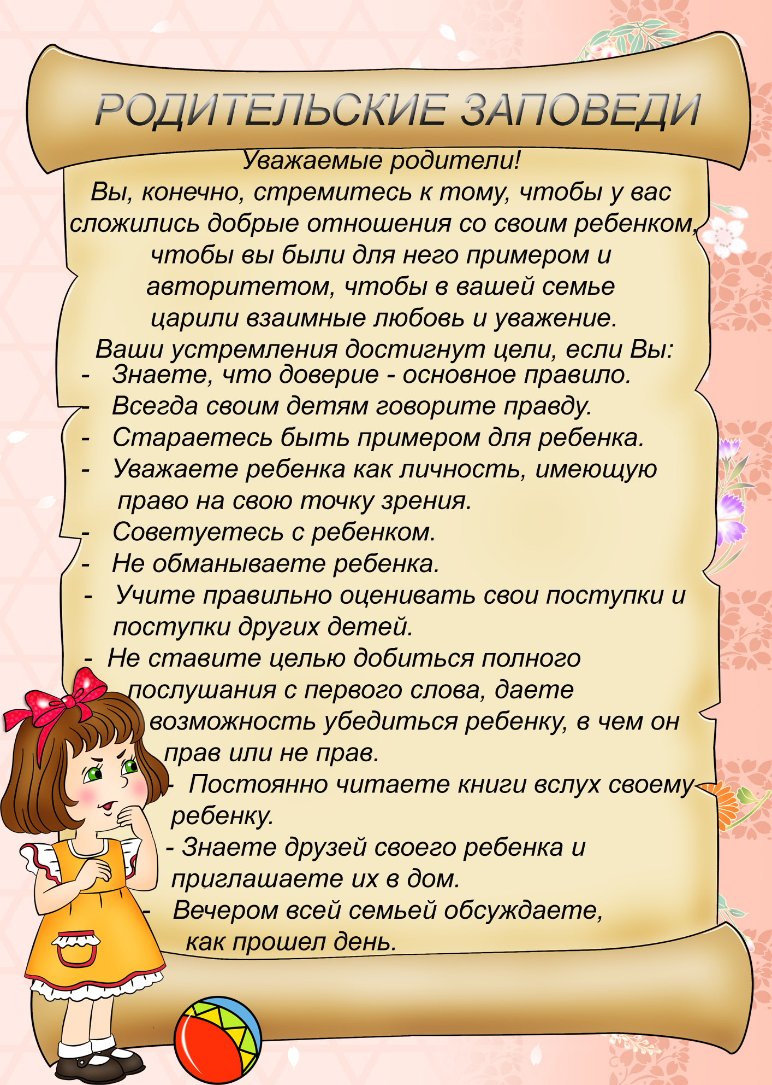

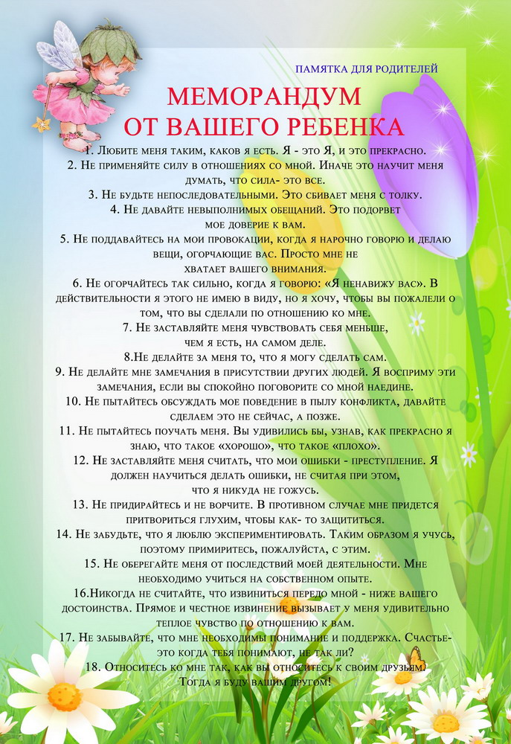

***Консультация родителей***

***(психологом ДОУ)***

***«Атмосфера жизни семьи как фактор физического и психического здоровья ребенка»***



